1. **Hexai识别流程问题**

**无法识别**

1. **Jarvis前端界面**

**没有前端**

**3.数据迁移国金一些字段**

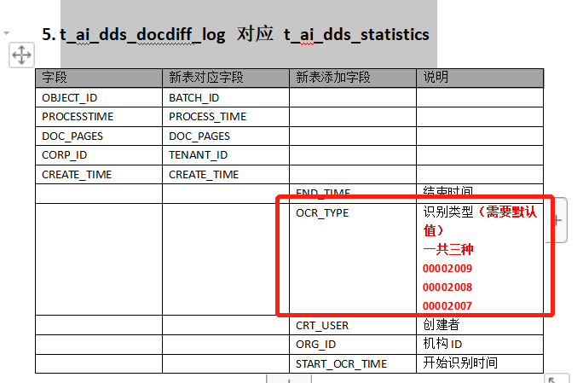

OCR_TYPE在国金库的表结构是没有这个字段（查看hexai_sit库的表结构是有此字段）

国金：

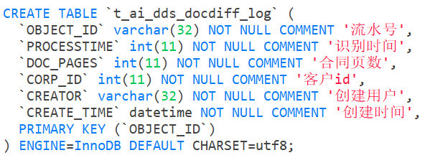

hexai_sit

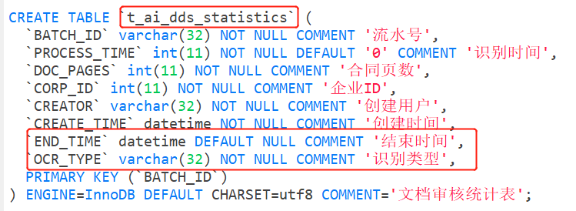

Jarvis中有3种类型区分

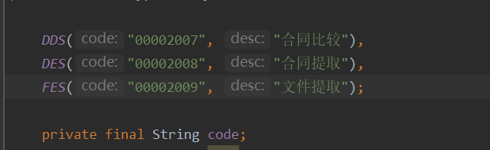

老数据在此字段上无法区分